Міністерство освіти і науки України
Національний технічний університет України
«Київський політехнічний інститут імені Ігоря Сікорського»
Факультет інформатики та обчислювальної техніки
Кафедра обчислювальної техніки

Лабораторна робота №4
з дисципліни
«Об’єктно-орієнтоване програмування»
на тему
« Вдосконалення структури коду графічного редактора об’єктів »

Виконав: Перевірив:
студент групи ІМ-54 Рекечинський Дмитро
Мохаммад Хашім Салімович
Номер в списку - 20

Київ 2026
Завдання:
1. Створити у середовищі розробки проект з ім’ям Lab4.
2. Написати вихідний текст програми згідно варіанту завдання
3. Скомпілювати вихідний текст і отримати виконуваний файл програми.
4. Перевірити роботу програми. За потреби налагодити програму.
5. Проаналізувати та прокоментувати результати та вихідний текст програми
6. Оформити звіт
Завдання згідно варіанту:
1. Номер варіанту завдання дорівнює номеру зі списку студентів у журналі.
Студенти з непарним номером (1, 3, 5, . . .) програмують глобальний статичний об'єкт класу MyEditor.
Студенти з парним номером (2, 4, 6, . . .) програмують динамічний об’єкт класу MyEditor, забезпечивши коректне його створення та знищення.
3. Усі кольори та стилі (за винятком "гумового" сліду) геометричних форм – як у попередній лабораторній роботі №3. "Гумовий" слід при вводі усіх фігур малювати пунктирною лінією.
4. Окрім чотирьох типів фігур, які були у попередніх лаб. №2 та 3, запрограмувати ще введення та відображення двох нових фігур – лінія з кружечками та каркас куба.
Кольори ліній та заповнення цих нових фігур студент визначає на свій розсуд.
Для об’єктів типів лінії з кружечками та каркасу кубу відповідні класи запрограмувати саме множинним успадкуванням. Втім, якщо мова програмування не дозволяє множинне успадкування, то його можна замінити іншою конструкцією (наприклад, композицією).
У першу чергу це стосується метода Show для нових фігур – для відображення ліній треба використовувати виклики метода Show з класу LineShape, для відображення кружечків – виклики метода Show з класу EllipseShape, а для відображення прямокутників – виклики метода Show з класу RectShape.
5. Для усіх шести типів форм зробити кнопки Toolbar з підказками (tooltips)
6. У звіті повинна бути схема успадкування класів – діаграма класів. Для побудови діаграми класів дозволяється обрати інструменти на власний розсуд.
Зміст звіту
1. Титульний аркуш
2. Варіант завдання
3. Вихідний текст головного файлу .cpp (фрагменти, що ілюструють 16 власний код), та вихідні тексти власних модулів
4. Схеми, діаграми згідно завданню
5. Ілюстрації (скріншоти)
6. Висновки

Main file: lab4.py
import sys
import os

os.environ["QT_QPA_PLATFORM"] = "windows:darkmode=0"

from typing import Optional
from PyQt6.QtWidgets import QApplication, QMainWindow, QToolBar, QMessageBox
from PyQt6.QtGui import (
QAction, QActionGroup, QPainter, QPixmap, QIcon, QPen, QBrush,
QColor, QMouseEvent, QPaintEvent, QCloseEvent
)
from PyQt6.QtCore import Qt, QSize

from shape import (
PointShape, LineShape, RectShape, EllipseShape,
LineOOShape, CubeShape
)
from my_editor import MyEditor

class MainWindow(QMainWindow):
def __init__(self):
super().__init__()
self.resize(900, 650)
self.editor: Optional[MyEditor] = MyEditor()
self.current_title_name: str = "Крапка"

self._create_actions()
self._create_menu()
self._create_toolbar()
self._update_title()

def _create_shape_icon(self, shape_type: str) -> QIcon:
pixmap = QPixmap(24, 24)
pixmap.fill(Qt.GlobalColor.transparent)
painter = QPainter(pixmap)
painter.setRenderHint(QPainter.RenderHint.Antialiasing)

pen = QPen(Qt.GlobalColor.black, 1, Qt.PenStyle.SolidLine)
painter.setPen(pen)

if shape_type == "point":
painter.setPen(QPen(Qt.GlobalColor.black, 4, Qt.PenStyle.SolidLine))
painter.drawPoint(12, 12)

elif shape_type == "line":
painter.setPen(QPen(Qt.GlobalColor.black, 2, Qt.PenStyle.SolidLine))
painter.drawLine(4, 20, 20, 4)

elif shape_type == "rect":
painter.setBrush(QBrush(QColor(255, 0, 255)))
painter.drawRect(4, 5, 16, 14)

elif shape_type == "ellipse":
painter.setBrush(QBrush(Qt.GlobalColor.white))
painter.drawEllipse(3, 5, 18, 14)

elif shape_type == "line_oo":
painter.drawLine(6, 18, 18, 6)
painter.setBrush(QBrush(Qt.GlobalColor.white))
painter.drawEllipse(3, 15, 6, 6)
painter.drawEllipse(15, 3, 6, 6)

elif shape_type == "cube":
painter.setBrush(Qt.BrushStyle.NoBrush)
painter.drawRect(4, 8, 11, 11) # Передня грань
painter.drawRect(9, 4, 11, 11) # Задня грань
painter.drawLine(4, 8, 9, 4)
painter.drawLine(15, 8, 20, 4)
painter.drawLine(4, 19, 9, 15)
painter.drawLine(15, 19, 20, 15)

painter.end()
return QIcon(pixmap)

def _create_actions(self):
self.tools_group = QActionGroup(self)
self.tools_group.setExclusive(True)

tools_data = [
("point", "Крапка", PointShape, "Інструмент: Крапка"),
("line", "Лінія", LineShape, "Інструмент: Пряма лінія"),
("rect", "Прямокутник", RectShape, "Інструмент: Прямокутник (від центру)"),
("ellipse", "Еліпс", EllipseShape, "Інструмент: Еліпс (по 2 кутах)"),
("line_oo", "Лінія з кружечками", LineOOShape, "Інструмент: Лінія з кружечками на кінцях"),
("cube", "Каркас куба", CubeShape, "Інструмент: Каркас 3D-куба")
]

self.actions = []
for code, name, shape_cls, tooltip in tools_data:
act = QAction(self._create_shape_icon(code), name, self)
act.setCheckable(True)
act.setToolTip(tooltip)
act.triggered.connect(lambda checked, cls=shape_cls, n=name: self._select_tool(cls, n))
self.tools_group.addAction(act)
self.actions.append(act)

self.actions[0].setChecked(True)

def _select_tool(self, shape_cls, name: str):
if self.editor is not None:
self.editor.start(shape_cls())
self.current_title_name = name
self._update_title()

def _update_title(self):
self.setWindowTitle(f"Графічний редактор (Лаб 4) - [{self.current_title_name}]")

def _create_menu(self):
menu_bar = self.menuBar()

file_menu = menu_bar.addMenu("Файл")
exit_action = QAction("Вихід", self)
exit_action.triggered.connect(self.close)
file_menu.addAction(exit_action)

objects_menu = menu_bar.addMenu("Об'єкти")
for act in self.actions:
objects_menu.addAction(act)

help_menu = menu_bar.addMenu("Довідка")
about_action = QAction("Про програму", self)
about_action.triggered.connect(self._show_about)
help_menu.addAction(about_action)

def _create_toolbar(self):
toolbar = QToolBar("Панель інструментів", self)
toolbar.setIconSize(QSize(24, 24))
toolbar.setToolButtonStyle(Qt.ToolButtonStyle.ToolButtonIconOnly)

for act in self.actions:
toolbar.addAction(act)

self.addToolBar(Qt.ToolBarArea.TopToolBarArea, toolbar)

def _show_about(self):
QMessageBox.about(
self,
"Про програму",
"Лабораторна робота №4\n"
"Тема: Вдосконалення структури коду графічного редактора (Рефакторинг)\n"
)

def closeEvent(self, event: QCloseEvent):
if self.editor is not None:
self.editor.destroy()
self.editor = None
event.accept()

def mousePressEvent(self, event: QMouseEvent):
if event.button() == Qt.MouseButton.LeftButton and self.editor is not None:
self.editor.on_lb_down(int(event.position().x()), int(event.position().y()))
self.update()

def mouseMoveEvent(self, event: QMouseEvent):
if self.editor is not None:
self.editor.on_mouse_move(int(event.position().x()), int(event.position().y()))
self.update()

def mouseReleaseEvent(self, event: QMouseEvent):
if event.button() == Qt.MouseButton.LeftButton and self.editor is not None:
self.editor.on_lb_up(int(event.position().x()), int(event.position().y()))
self.update()

def paintEvent(self, event: QPaintEvent):
painter = QPainter(self)
if self.editor is not None:
self.editor.on_paint(painter)
painter.end()

if __name__ == "__main__":
app = QApplication(sys.argv)
window = MainWindow()
window.show()
sys.exit(app.exec())

shape.py
from abc import ABC, abstractmethod
from PyQt6.QtGui import QPainter, QPen, QBrush, QColor
from PyQt6.QtCore import Qt
from typing import Optional

class Shape(ABC):
def __init__(self):
self.xs1: int = 0
self.ys1: int = 0
self.xs2: int = 0
self.ys2: int = 0

def set(self, x1: int, y1: int, x2: int, y2: int):
self.xs1 = x1
self.ys1 = y1
self.xs2 = x2
self.ys2 = y2

@abstractmethod
def show(self, painter: QPainter, pen: Optional[QPen] = None, brush: Optional[QBrush] = None):
pass

class PointShape(Shape):
def show(self, painter: QPainter, pen: Optional[QPen] = None, brush: Optional[QBrush] = None):
painter.setPen(pen if pen else QPen(Qt.GlobalColor.black, 4, Qt.PenStyle.SolidLine))
painter.drawPoint(self.xs1, self.ys1)

class LineShape(Shape):
def show(self, painter: QPainter, pen: Optional[QPen] = None, brush: Optional[QBrush] = None):
painter.setPen(pen if pen else QPen(Qt.GlobalColor.black, 1, Qt.PenStyle.SolidLine))
painter.drawLine(self.xs1, self.ys1, self.xs2, self.ys2)

class RectShape(Shape):
def __init__(self):
super().__init__()
self.brush = QBrush(QColor(255, 0, 255))

def show(self, painter: QPainter, pen: Optional[QPen] = None, brush: Optional[QBrush] = None):
painter.setPen(pen if pen else QPen(Qt.GlobalColor.black, 1, Qt.PenStyle.SolidLine))
painter.setBrush(brush if brush is not None else self.brush)

dx = abs(self.xs2 - self.xs1)
dy = abs(self.ys2 - self.ys1)
top_left_x = self.xs1 - dx
top_left_y = self.ys1 - dy
width = dx * 2
height = dy * 2

painter.drawRect(top_left_x, top_left_y, width, height)

class EllipseShape(Shape):
def __init__(self):
super().__init__()
self.brush = QBrush(Qt.GlobalColor.white)

def show(self, painter: QPainter, pen: Optional[QPen] = None, brush: Optional[QBrush] = None):
painter.setPen(pen if pen else QPen(Qt.GlobalColor.black, 1, Qt.PenStyle.SolidLine))
painter.setBrush(brush if brush is not None else self.brush)

top_left_x = min(self.xs1, self.xs2)
top_left_y = min(self.ys1, self.ys2)
width = abs(self.xs2 - self.xs1)
height = abs(self.ys2 - self.ys1)

painter.drawEllipse(top_left_x, top_left_y, width, height)

class LineOOShape(LineShape, EllipseShape):

def __init__(self):
super().__init__()
self.brush = QBrush(Qt.GlobalColor.white)

def show(self, painter: QPainter, pen: Optional[QPen] = None, brush: Optional[QBrush] = None):
orig_x1, orig_y1 = self.xs1, self.ys1
orig_x2, orig_y2 = self.xs2, self.ys2

LineShape.show(self, painter, pen, brush)
r = 6

self.set(orig_x1 - r, orig_y1 - r, orig_x1 + r, orig_y1 + r)
EllipseShape.show(self, painter, pen, brush)

self.set(orig_x2 - r, orig_y2 - r, orig_x2 + r, orig_y2 + r)
EllipseShape.show(self, painter, pen, brush)

self.set(orig_x1, orig_y1, orig_x2, orig_y2)

class CubeShape(LineShape, RectShape):

def __init__(self):
super().__init__()
self.brush = Qt.BrushStyle.NoBrush

def show(self, painter: QPainter, pen: Optional[QPen] = None, brush: Optional[QBrush] = None):
orig_x1, orig_y1 = self.xs1, self.ys1
orig_x2, orig_y2 = self.xs2, self.ys2

# передня грань
dx = abs(orig_x2 - orig_x1)
dy = abs(orig_y2 - orig_y1)

# зсув
offset_x = dx // 2
offset_y = -(dy // 2)

# задня грань
self.set(orig_x1 + offset_x, orig_y1 + offset_y, orig_x2 + offset_x, orig_y2 + offset_y)
RectShape.show(self, painter, pen, brush)

f_tl = (orig_x1 - dx, orig_y1 - dy)
f_tr = (orig_x1 + dx, orig_y1 - dy)
f_bl = (orig_x1 - dx, orig_y1 + dy)
f_br = (orig_x1 + dx, orig_y1 + dy)

corners = [f_tl, f_tr, f_bl, f_br]
for cx, cy in corners:
self.set(cx, cy, cx + offset_x, cy + offset_y)
LineShape.show(self, painter, pen, brush)

# передня грань
self.set(orig_x1, orig_y1, orig_x2, orig_y2)
RectShape.show(self, painter, pen, brush)

my_editor.py
from typing import Optional
from PyQt6.QtGui import QPainter, QPen
from PyQt6.QtCore import Qt

from shape import Shape, PointShape

class MyEditor:

MAX_SHAPES: int = 121

def __init__(self):
self.pcshape: list[Shape] = []

self.current_shape: Optional[Shape] = None

self.x1: int = 0
self.y1: int = 0
self.x2: int = 0
self.y2: int = 0
self.is_drawing: bool = False

self.rubber_pen = QPen(Qt.GlobalColor.red, 1, Qt.PenStyle.DashLine)

self.start(PointShape())

def start(self, shape_prototype: Shape):

self.current_shape = shape_prototype

def on_lb_down(self, x: int, y: int):
self.x1 = self.x2 = x
self.y1 = self.y2 = y
self.is_drawing = True
if self.current_shape:
self.current_shape.set(x, y, x, y)

def on_mouse_move(self, x: int, y: int):
if self.is_drawing:
self.x2 = x
self.y2 = y
if self.current_shape:
self.current_shape.set(self.x1, self.y1, self.x2, self.y2)

def on_lb_up(self, x: int, y: int):
if not self.is_drawing:
return
self.is_drawing = False
self.x2 = x
self.y2 = y

if self.current_shape is not None:
self.current_shape.set(self.x1, self.y1, self.x2, self.y2)

if len(self.pcshape) < self.MAX_SHAPES:
self.pcshape.append(self.current_shape)

self.current_shape = self.current_shape.__class__()

def on_paint(self, painter: QPainter):
for shape in self.pcshape:
shape.show(painter)

if self.is_drawing and self.current_shape is not None:
self.current_shape.show(painter, pen=self.rubber_pen, brush=Qt.BrushStyle.NoBrush)

def destroy(self):
self.pcshape.clear()
self.current_shape = None
print("MyEditor: динамічний об'єкт коректно знищено")

Скріншоти

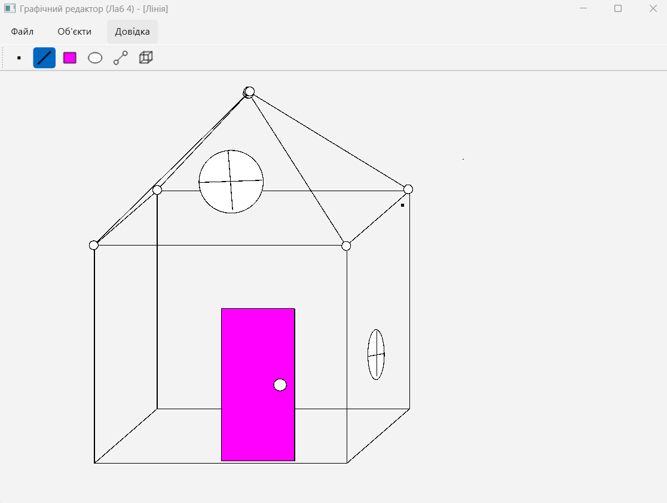
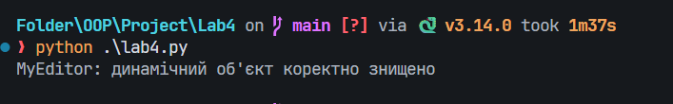

Діаграма залежностей файлів та модулів

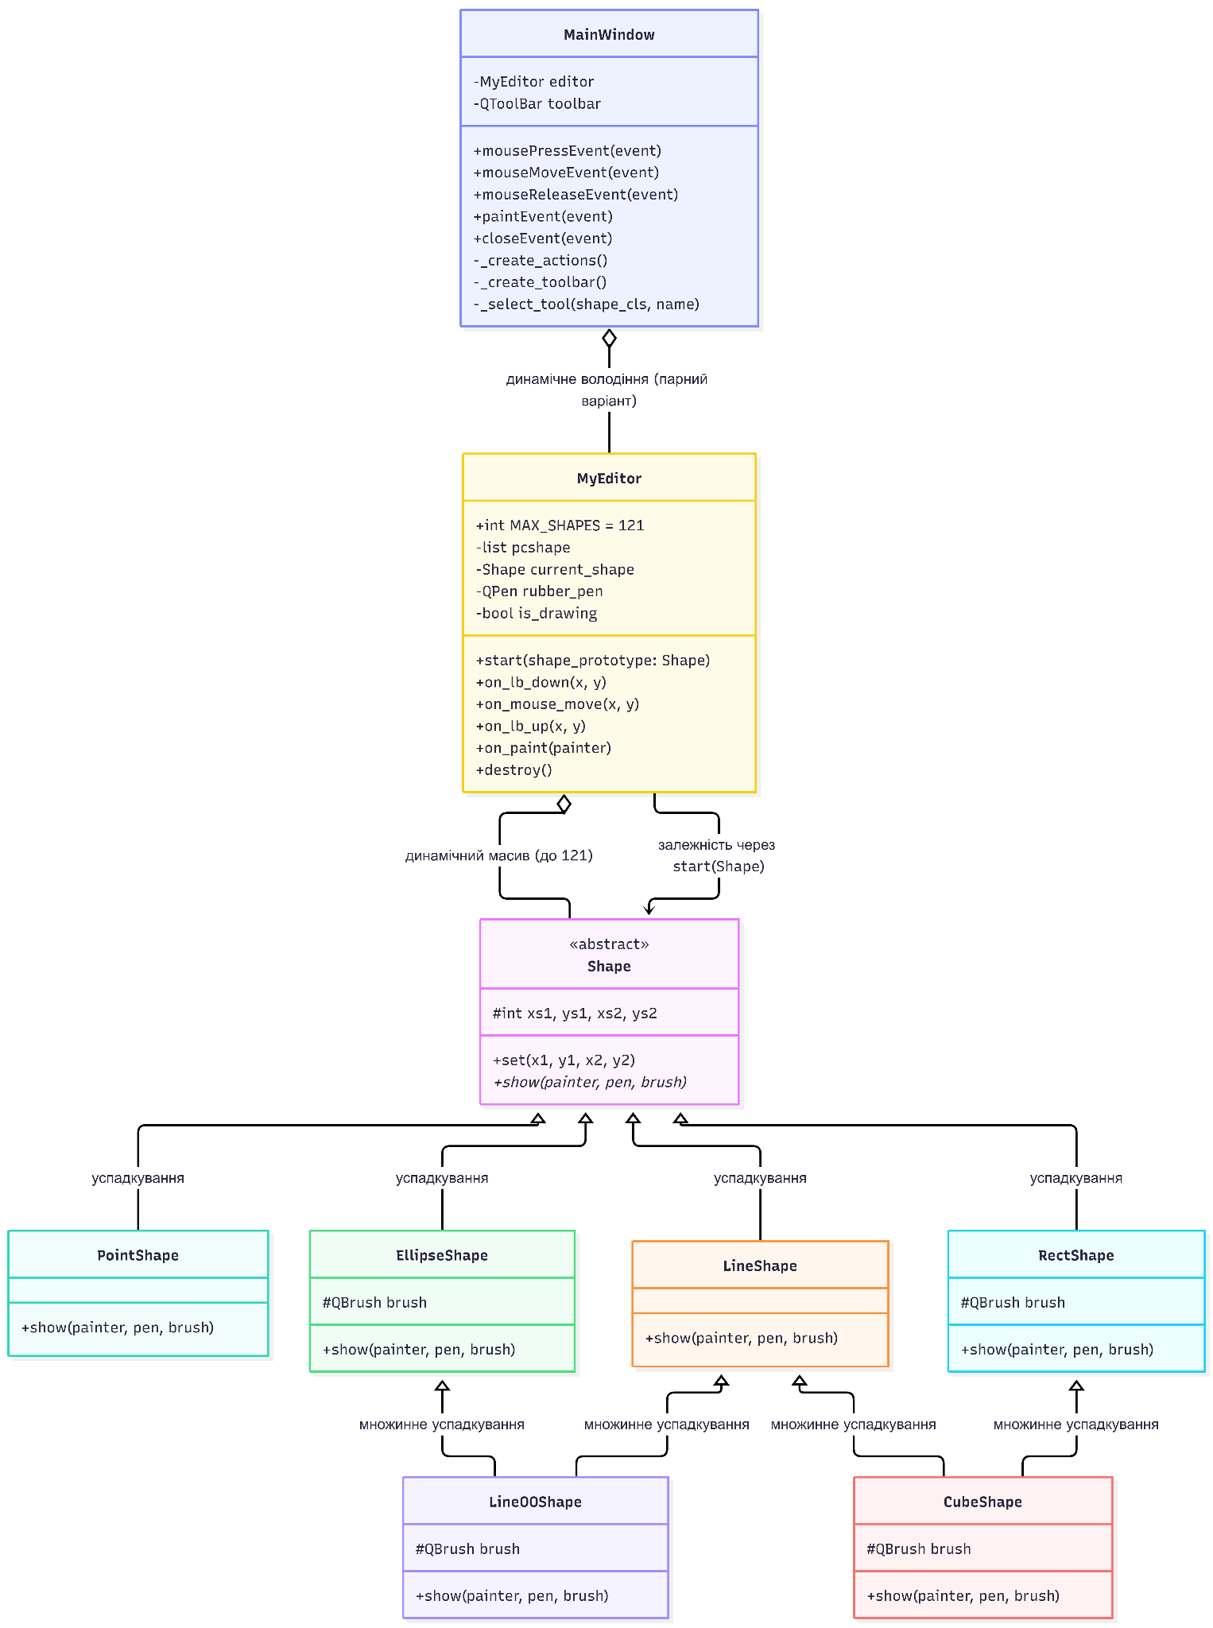

Висновки:
Під час виконання лабораторної роботи №4 було проведено глибокий архітектурний рефакторинг графічного редактора з метою усунення надлишкових залежностей та реалізовано механізм множинного успадкування мовою Python із використанням бібліотеки PyQt6.
Основні досягнуті результати та реалізація вимог варіанта №20:
Рефакторинг головного класу редактора (MyEditor):
Повністю усунуто жорстку залежність редактора від конкретних класів фігур. Замість окремих методів активації для кожного типу запроваджено єдиний поліморфний метод start(shape_prototype: Shape) на основі патерну Dependency Injection (впровадження залежності). Це дозволило ліквідувати допоміжні класи інструментів та виконати принцип SOLID — Open/Closed Principle (клас відкритий для додавання нових фігур без модифікації власного коду).
Динамічне керування пам'яттю (вимога для парних варіантів):
Екземпляр класу MyEditor створюється динамічно під час запуску вікна. У методі closeEvent() головного вікна реалізовано контрольоване та явне звільнення ресурсів через виклик методу editor.destroy() із подальшим зануленням покажчика, що запобігає витокам пам'яті.
Множинне успадкування:
Спроектовано та реалізовано два нових складних типи фігур:
LineOOShape (лінія з кружечками на кінцях) — успадковує функціональність LineShape та EllipseShape.
CubeShape (каркас тривимірного дротяного куба) — успадковує функціональність LineShape та RectShape.
Відображення нових фігур реалізовано без дублювання коду, шляхом прямого повторного виклику методів show() батьківських класів

